INSTRUCTIVO PARA LA CARGA DEL INFORME DE AVANCE

PROYECTOS DE INVESTIGACIÓN 2013-2015

INGRESO AL SISTEMA
- Ingresar al sitio web: (http://www.uncu.edu.ar/investigacion/proyecto/)
- Completar “Usuario” y “Clave”. Recuerde que “Usuario” está asociado a la dirección de correo electrónico con la que cargó el proyecto inicialmente.
Posteriormente, hacer click en el botón con la flecha para ingresar.
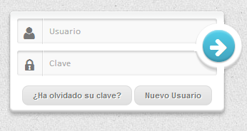

SI NO RECUERDA SU CLAVE
- Hacer click en el botón “¿Ha olvidado su clave?”
- Completar el formulario con su dirección de correo electrónico para recibir en su casilla las instrucciones que deberá seguir para poder reingresar al sistema.
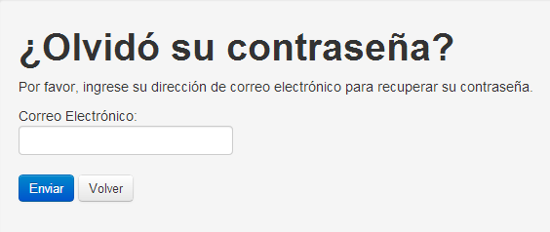

MENU DE PROYECTOS
- Al ingresar, el sistema mostrará el proyecto cargado por ese usuario.
- Para ingresar a la carga del INFORME DE AVANCE debe hacer click en el icono marcado con rojo
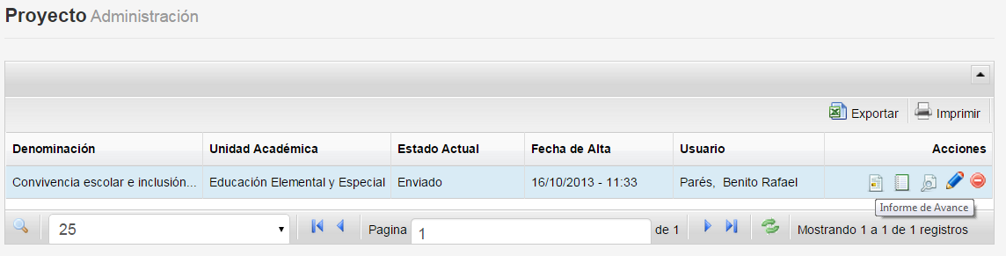

EL DIRECTOR DE PROYECTO DEBERÁ COMPLETAR/ACTUALIZAR LA SIGUIENTE INFORMACIÓN

En el ítem 1) “Datos del Proyecto” observará que el sistema recupera del proyecto original los siguientes datos:
-Código:
-Título de Proyecto
-Director de Proyecto
-Resumen
-Objetivos
Estos datos no podrán modificarse.

Item 2) Grado de Avance de los objetivos Propuestos
Por cada objetivo propuesto deberá ingresar (en texto) su grado de avance, además de poner el porcentaje de cumplimiento del objetivo.
Item 3) Resultados Preliminares
Deberá ingresar los resultados preliminares en la primera mitad del proyecto (texto).
Item 4) Dificultades encontradas
Breve síntesis de las dificultades encontradas en la primera mitad del proyecto (texto).
Item 5) Datos del Director
El director de Proyecto podrá actualizar (en caso de ser necesario) sus datos personales seleccionando la opción “Modificar datos personales”.
Además deberá completar la siguiente información:
5.1 Conocimiento de idiomas:
-Idioma
-Nivel
5.2 Estudios de Posgrado: deberá completar
A- Si posee título de Posgrado.
En este caso deberá ingresar Título, Fecha de obtención y Universidad.
B- Si Cursa carrera de Posgrado
Indicar Carrera y Universidad.
5.3 Formación de Recursos Humanos:
-Adscriptos
Ingresar Nombre, Apellido y Materia.
-Pasantes
Nombre, Apellido y Procedencia.
-Becarios
Nombre, Apellido, Título del trabajo que realiza con la beca y Organismo.
-Tesistas de Grado
Nombre, Apellido, Título de la Tesis, Fecha y tres palabras claves
-Tesistas de Posgrado
Nombre, Apellido, Título de la Tesis, Fecha y tres palabras claves
5.4 Actividad desarrollada durante el primer año:
Describir la actividad/producción de este periodo

Item 6) Transferencias Realizadas
Deberá ingresar la transferencia lograda en la primera mitad del proyecto

Item 7) Financiamiento
En este ítem se recuperan los datos sobre otros financiamientos cargados en el proyecto original. Podrá usar la opción “modificar” para actualizar este dato.

SOBRE ADMINISTRACION DEL EQUIPO DE TRABAJO (A-B)
En este apartado el director podrá editar la información de todos los integrantes incluido el codirector, además de informar altas/bajas de los mismos.
Podrá dar de alta/baja a integrantes del equipo según sea necesario.
Si es necesario modificar datos del codirector debe usar la opción “editar” y para modificar datos de los demás integrantes usar la opción “Administrar integrantes”.

SOLICITUD DE INFORME A CADA INTEGRANTE
El director deberá enviar a cada integrante un correo (a la dirección declarada originalmente en el proyecto) utilizando la opción “Enviar Link” que se encuentra junto a los nombres de cada integrante. El integrante debe completar/actualizar:
1-Datos personales
2-Conocimiento de idiomas.
-Idioma
-Nivel
3- Estudios de Posgrado
A- Si posee título de Posgrado.
En este caso deberá ingresar Título, Fecha de obtención y Universidad.
B- Si Cursa carrera de Posgrado
Indicar Carrera y Universidad.
4- Formación de Recursos Humanos
-Adscriptos
Ingresar Nombre, Apellido y Materia.
-Pasantes
Nombre, Apellido y Procedencia.
-Becarios
Nombre, Apellido, Título del trabajo que realiza con la beca y Organismo.
-Tesistas de Grado
Nombre, Apellido, Título de la Tesis, Fecha de obtención y tres palabras claves
-Tesistas de Posgrado
Nombre, Apellido, Título de la Tesis, Fecha y tres palabras claves
5- Actividad desarrollada durante el primer año (desde 01-12-2013 hasta 31-12-2014).
En esta oportunidad dicho ítem será OPTATIVO; pero deberá ser detallado, en su momento, en el Informe Final. Cada integrante al terminar el llenado de su apartado deberán enviarlo al Director haciendo click en enviar Informe de avance.

EVALUACIÓN DEL EQUIPO
El director podrá ver en la pantalla general del Informe de avance los integrantes que enviaron la información solicitada (aparecerán como enviados en color verde). Posteriormente procederá a calificarlos SATISFACTORIO-NO SATISFACTORIO.

ENVÍO Y FORMA DE PRESENTACIÓN
Al finalizar el cargado de toda la información, el Director del Proyecto deberá enviarlo, haciendo click en “enviar Informe de avance” y figurará una leyenda de “Informe de Avance enviado”, luego debe imprimir 1 copia y presentarla en la SeCTyP-Rectorado.
Las facultades de Ciencias Agrarias, Ciencias Aplicadas a la Industria e Instituto Balseiro deberán presentarlo en sus respectivas Secretarías de CyT.

